**学生网上选购教材操作指南**

1. **进入小程序**

微信扫一扫进入“通读大中专”小程序。



1. **登录**

选择“征报订”，点击“账号密码登录”，首次使用请输入用户名和初始密码登录。登录时用户名为“学号（如2015025161）”，初始密码为**GhRj@1g6**（建议复制粘贴初始密码）。下次登录时可使用手机号一键登录功能，无需再输入账号和密码。（如曾经使用本系统下单的，也可通过“手机号快捷登录”）

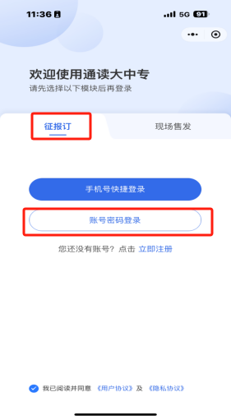 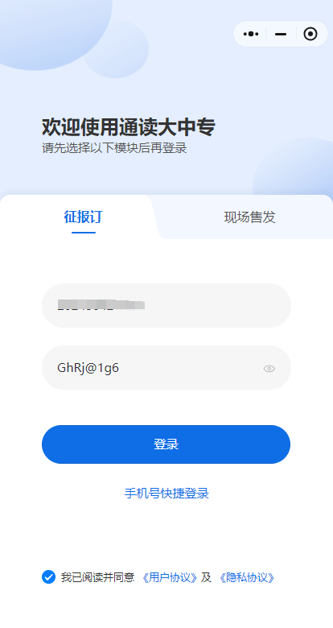

1. **教材预订**
2. 登录成功后自动进入“首页”界面，出现学生所在班级信息与注意事项。使用课程教材列表，按需添加教材数量到购物车。如果班级信息有误请及时联系校区客服修改。
3. 点击“购物车”可查看**本班教材清单**。根据个人实际需求，按需添加教材数量到购物车（勾选所需教材）

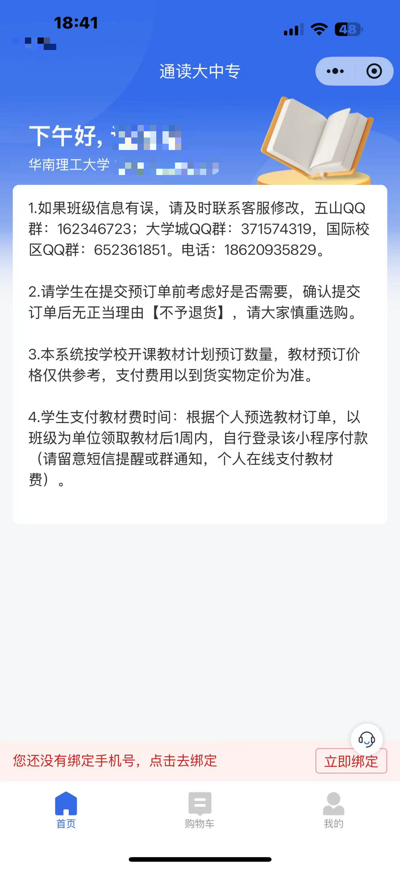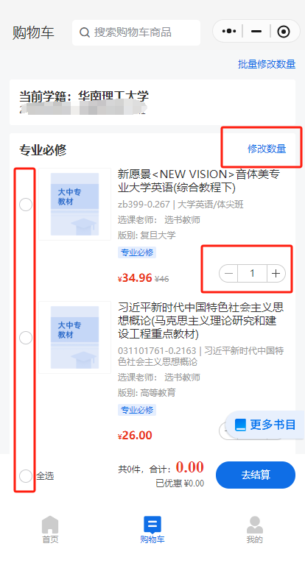

1. 如果需要购买其他班级教材，请点击界面右下角**“更多书目”**。可查看全校本季选用教材，可根据**书名、班级、课程**搜索寻找其它课程书目。

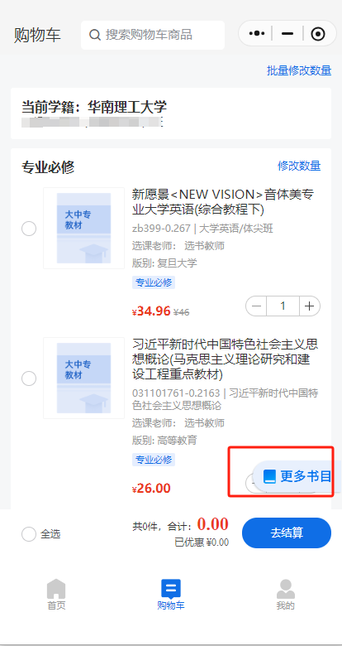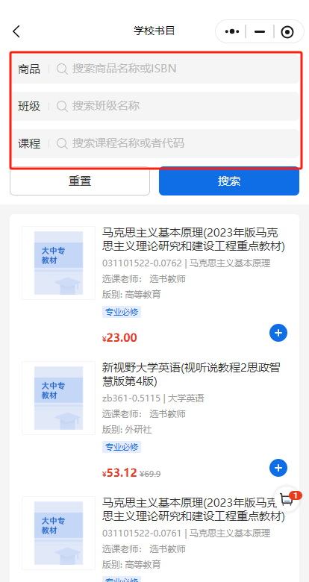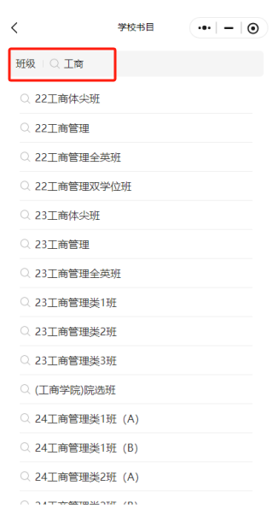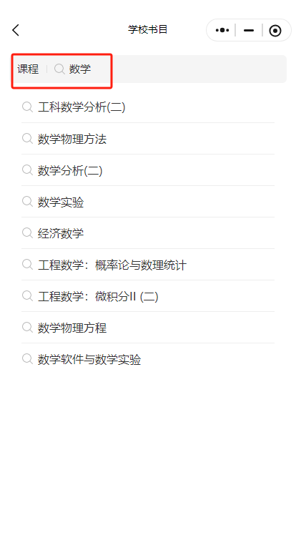

1. 点击“确认订单”进入结算界面，核对数量种类无误后，点击“确认”按纽完成教材预订。**特别提示**：**请在提交预订单前考虑好是否需要，确认提交订单后无正当理由不予退货，请大家慎重选购。**

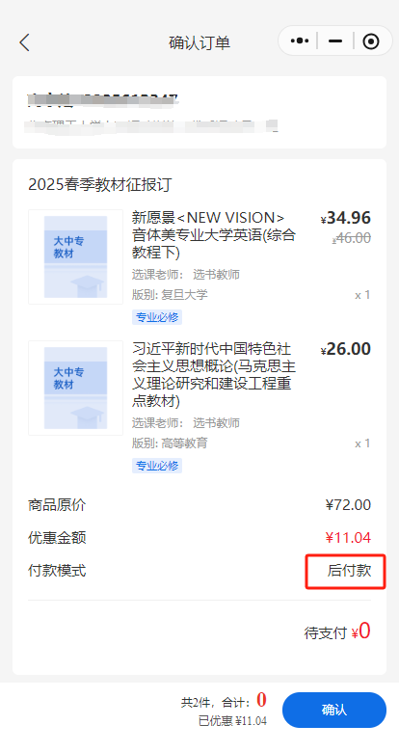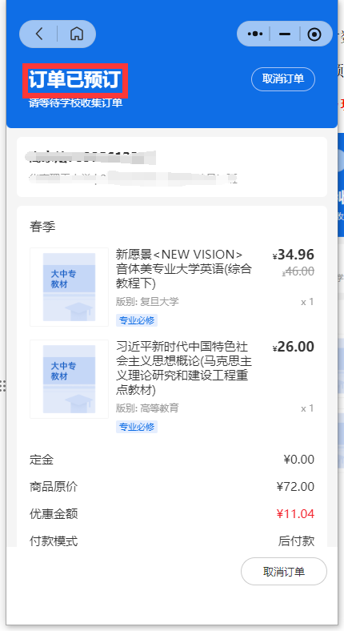

5.预订完成后如需查询自己所预订书目，点击“我的”→“我的订单”可查看自己的预订单。

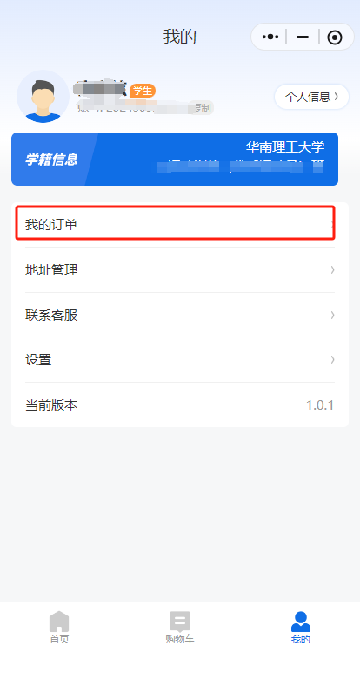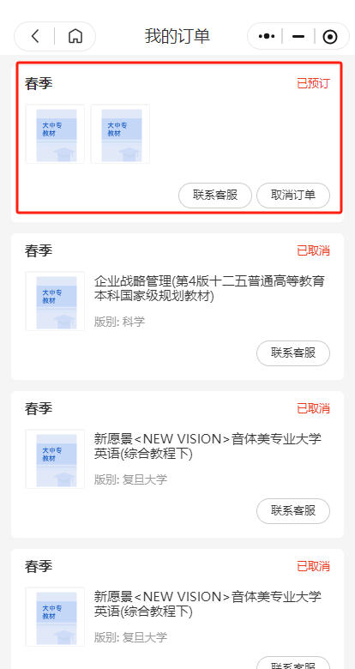

1. **支付教材费**

按学校通知时间登录小程序支付已预订的教材费，具体时间请留意短信提醒或群通知。

技术问题请咨询：

五山校区：北区博学楼一楼（110教室旁），18620935829，Q群：162346723

大学城校区：教学楼A3栋105课室旁，18620935829，Q群：371574319

国际校区：D3-d118室，18620935829，Q群:652361851